【例4-14】绘制polar函数图形
>>theta=linspace(0, 2*pi);
>>r=cos(4*theta);
>>polar(theta, r);
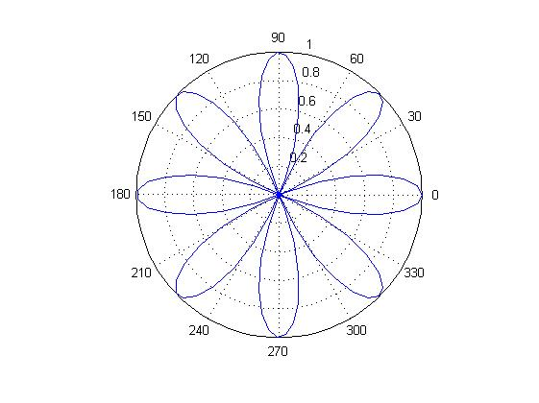
图4-14 体现polar函数的图形

